Отчет за период с 18.05. по 22.05.2020 г.
Подготовительная группа.
Понедельник 18.05. 2020 г.
Познание.
Познание: «Скоро в школу мы пойдем»
Цель: формировать представления о школе и положительное отношение к школьной жизни у старших дошкольников.
Художественно-эстетическое развитие через чтение. Л.Толстой «Филиппок» - Продолжать развивать интерес к художественной литературе; пополнять литературный багаж; воспитывать читателя, способного испытывать сострадание и сочувствие к героям книги.
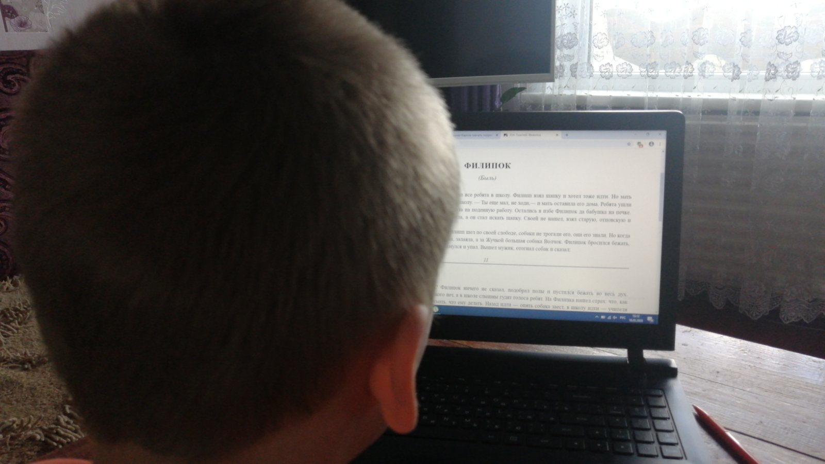
Вторник 19.05.2020 г.
ФЭМП.
Продолжать учить составлять и решать задачи на сложение и вычитание в пределах 10. Упражнять в умении ориентироваться на листе бумаги в клетку. Развивать память, внимание, логическое мышление. Работа в тетрадях по математике и в тетрадях в клетку.
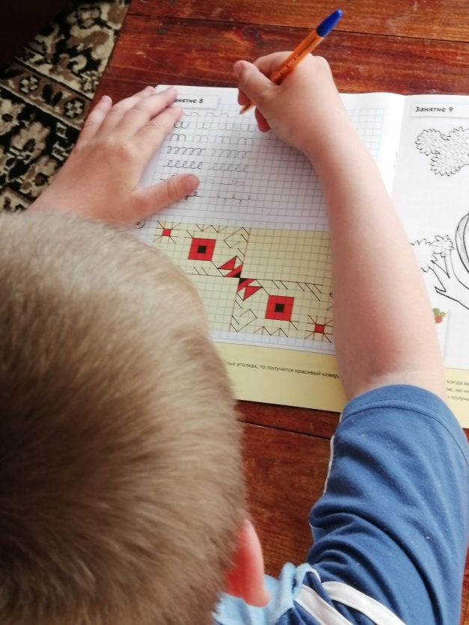
Рисование.
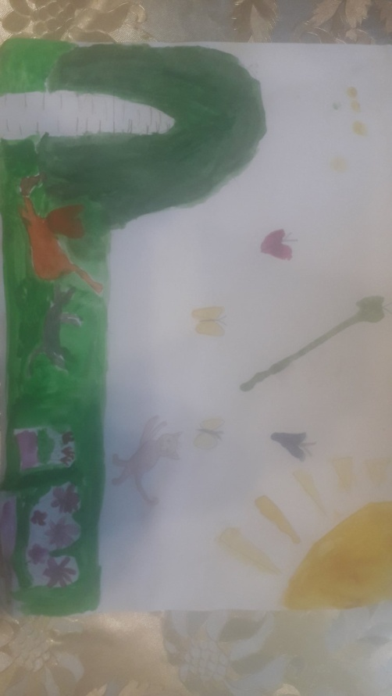
Тема: «На лугу» - Закреплять умение отражать в рисунках знания и впечатления о жизни природы, определяя содержание рисунка по своему желанию, добиваться передачи характерных особенностей того или иного месяца. Закреплять умение создавать композицию рисунка. Развивать творческие способности.

Среда 20.05. 2020 г.
Развитие речи.
Рассказывание о предметах «Рассматривание школьных принадлежностей»
Познакомить детей со школьными принадлежностями, учить их сравнивать, обобщать предметы и выделять характерные признаки. Словарь: школьные принадлежности, обложка, страница. Папка, переплёт, циркуль. Учить детей использовать в речи разные виды сложных предложений.
Лепка.
Тема: «Школьный ранец»
Учить передавать образ ранца в лепке. Закреплять умение соблюдать пропорции частей, использовать ранее усвоенные приёмы. Развивать эстетическое восприятие.
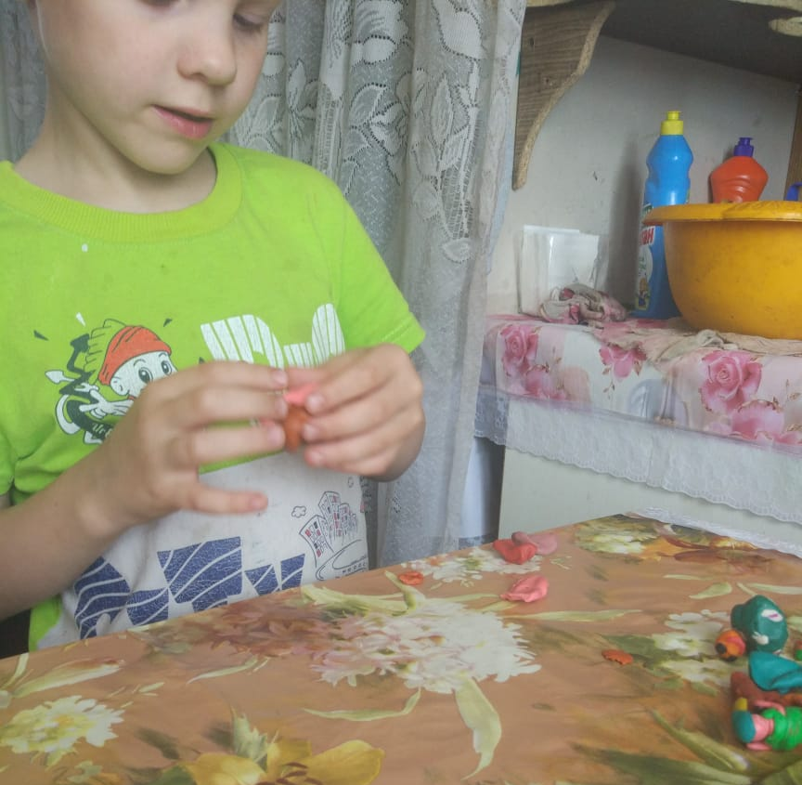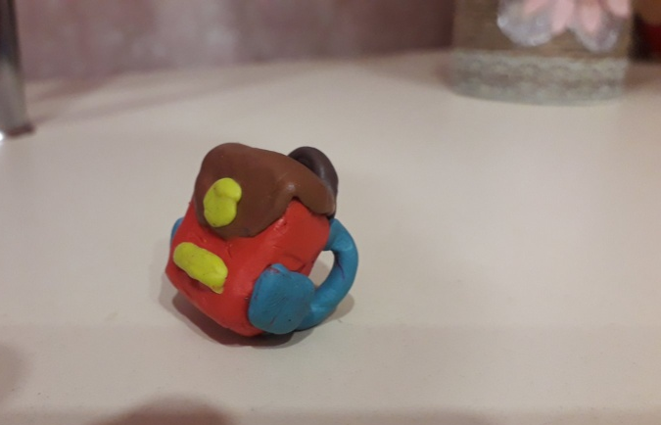

Четверг 21.05.2020 г.
ФЭМП.
Занимаемся на сайте https://uchi.ru/teachers/stats/main
Выполняем задания от воспитателя.
Работаем в рабочих тетрадях по математике.
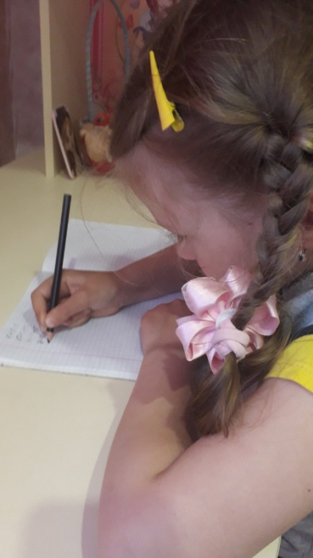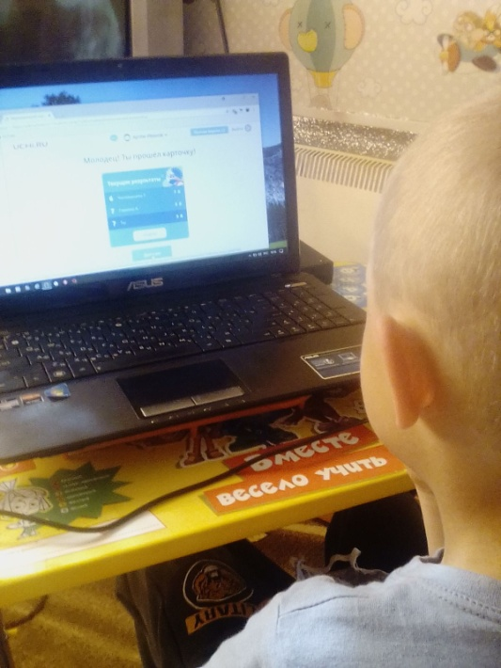

Рисование.
Тема: «Здравствуй лето»
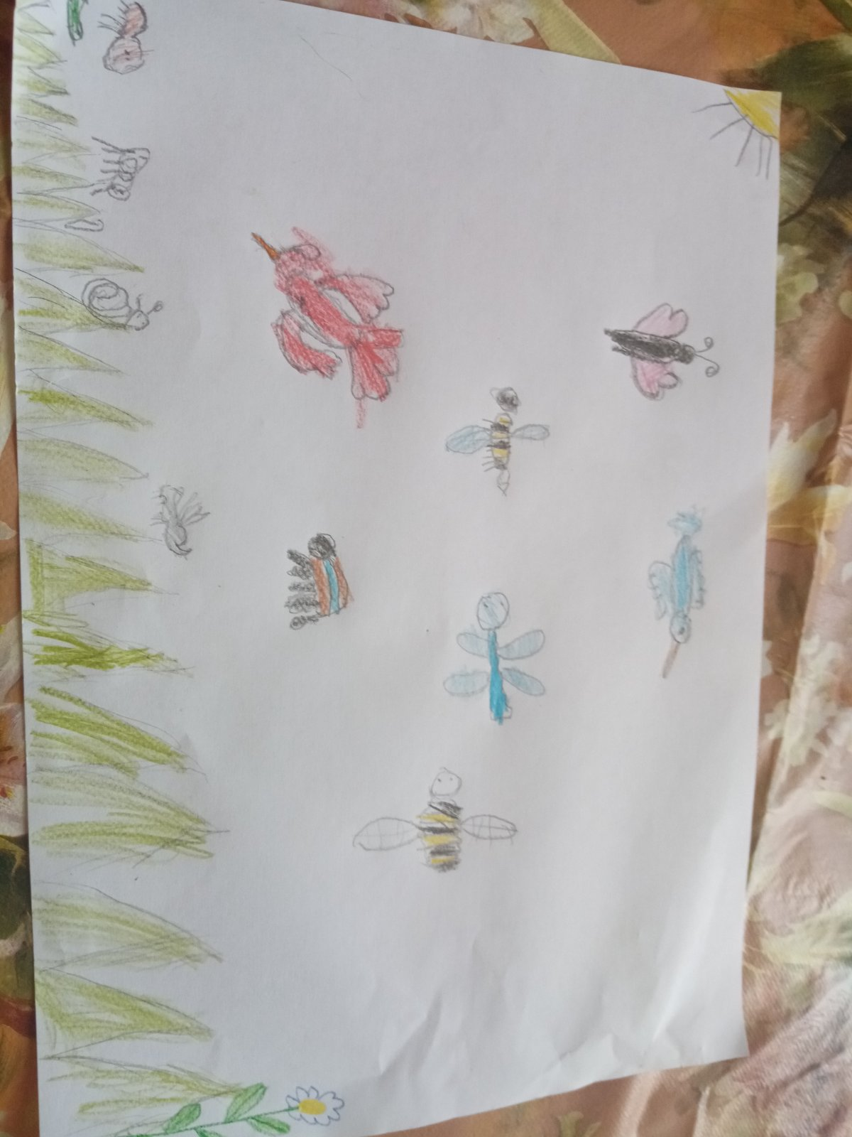
Закреплять умение передавать картину природы, характерные признаки лета. Развивать чувство композиции , эстетическое восприятие, чувство цвета. Учить детей приёму размывки. Рисовать по сырому слою бумаги.

Пятница 22.05.2020 г.
Конструирование.
«Превращение коробки»
Продолжать учить делать поделки из бросового материала: коробок, развивать творчество, фантазию, умение предвидеть результат, реализовывать свои замыслы на практике, придумывать конкретный образ и преобразовывать предмет в соответствии с ним, изготавливая из бумаги недостающие предметы.
